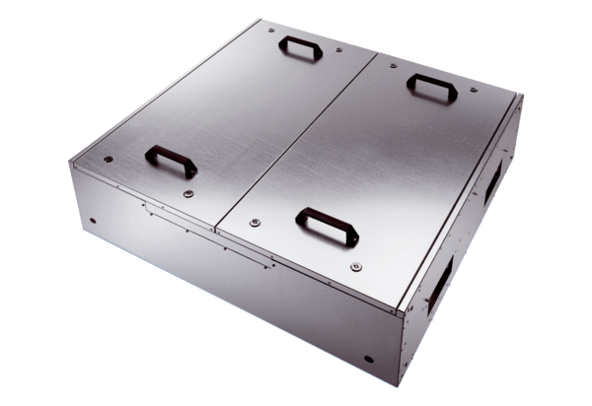Schallgedämmte Flachbox für Zuluft KFD 6030Verpackungseinheit: 1 StückSortiment: K
Artikelnummer: 0080.0962Hersteller: MAICO

